
CÂMARA MUNICIPAL DO NATAL
Gabinete Eribaldo Medeiros| REDE

REQUERIMENTO:  Req. 001/2025  EMENTA: Requer à MESA DIRETORA DA CÂMARA MUNICIPAL DE NATAL a realização de Sessão Solene em homenagem ao Grupo SEGUNDA DE VAGABUNDO, a ser realizada no dia 19 de março de 2025, às 18h30, no plenário desta Casa Legislativa, onde ocorrerá a entrega de certificados aos homenageados. |  |  | DESPACHO:  _____________________________________________________________________________________________________________________  Natal, _____ de ________ de 2025.  PRESIDENTE
Eribaldo Medeiros, vereador eleito no desempenho de seu mandato, submete à apreciação da mesa, para que seja discutida e submetida ao esclarecido plenário, a seguinte proposição:

: Requer à MESA DIRETORA DA CÂMARA MUNICIPAL DE NATAL a realização de Sessão Solene em homenagem ao Grupo SEGUNDA DE VAGABUNDO, a ser realizada no dia 19 de março de 2025, às 18h30, no plenário desta Casa Legislativa, onde ocorrerá a entrega de certificados aos homenageados.

JUSTIFICATIVA: O requerimento visa à realização de Sessão Solene em homenagem ao “Grupo SEGUNDA DE VAGABUNDO”, em reconhecimento ao seu trabalho significativo e às contribuições culturais para a cidade de Natal. Além disso, o Grupo foi reconhecido como Patrimônio Cultural de Natureza Imaterial do Município de Natal (Lei nº 7.815/25), em virtude de sua trajetória e impacto cultural na comunidade local. A realização deste evento no plenário da Câmara Municipal será uma oportunidade de destacar a relevância do grupo e valorizar o esforço e a dedicação dos envolvidos.
À MESA DIRETORA DA CÂMARA MUNICIPAL DO NATAL

Palácio Padre Miguelinho, 19 de março de 2025.

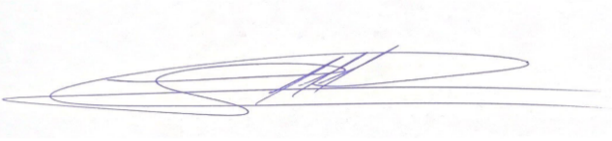
Vereador Eribaldo Medeiros

Lido no expediente: _____/ ______/ ________ Secretário: ___________________

